Мәктәп туры

РУС ТЕЛЕНДӘ БЕЛЕМ БИРҮ ОЕШМАЛАРЫНЫҢ
ТАТАР ТӨРКЕМНӘРЕНДӘ БЕЛЕМ АЛУЧЫ УКУЧЫЛАР ӨЧЕН
ТАТАР ӘДӘБИЯТЫННАН ОЛИМПИАДА БИРЕМНӘРЕ
(2023-2024 нче уку елы)
10 нчы сыйныф
Үткәрү вакыты – 120 минут
Максималь балл – 45

1. Комедия жанры турында исегезгә төшерегез. Аның үзенчәлекләрен барлап языгыз. Мисаллар китерегез (6 балл)

2. Рәсемгә игътибар итегез. Ул кайсы әсәргә карата ясалган? Әсәрнең исемен, авторын языгыз, әсәр геройларын атагыз (6 балл)
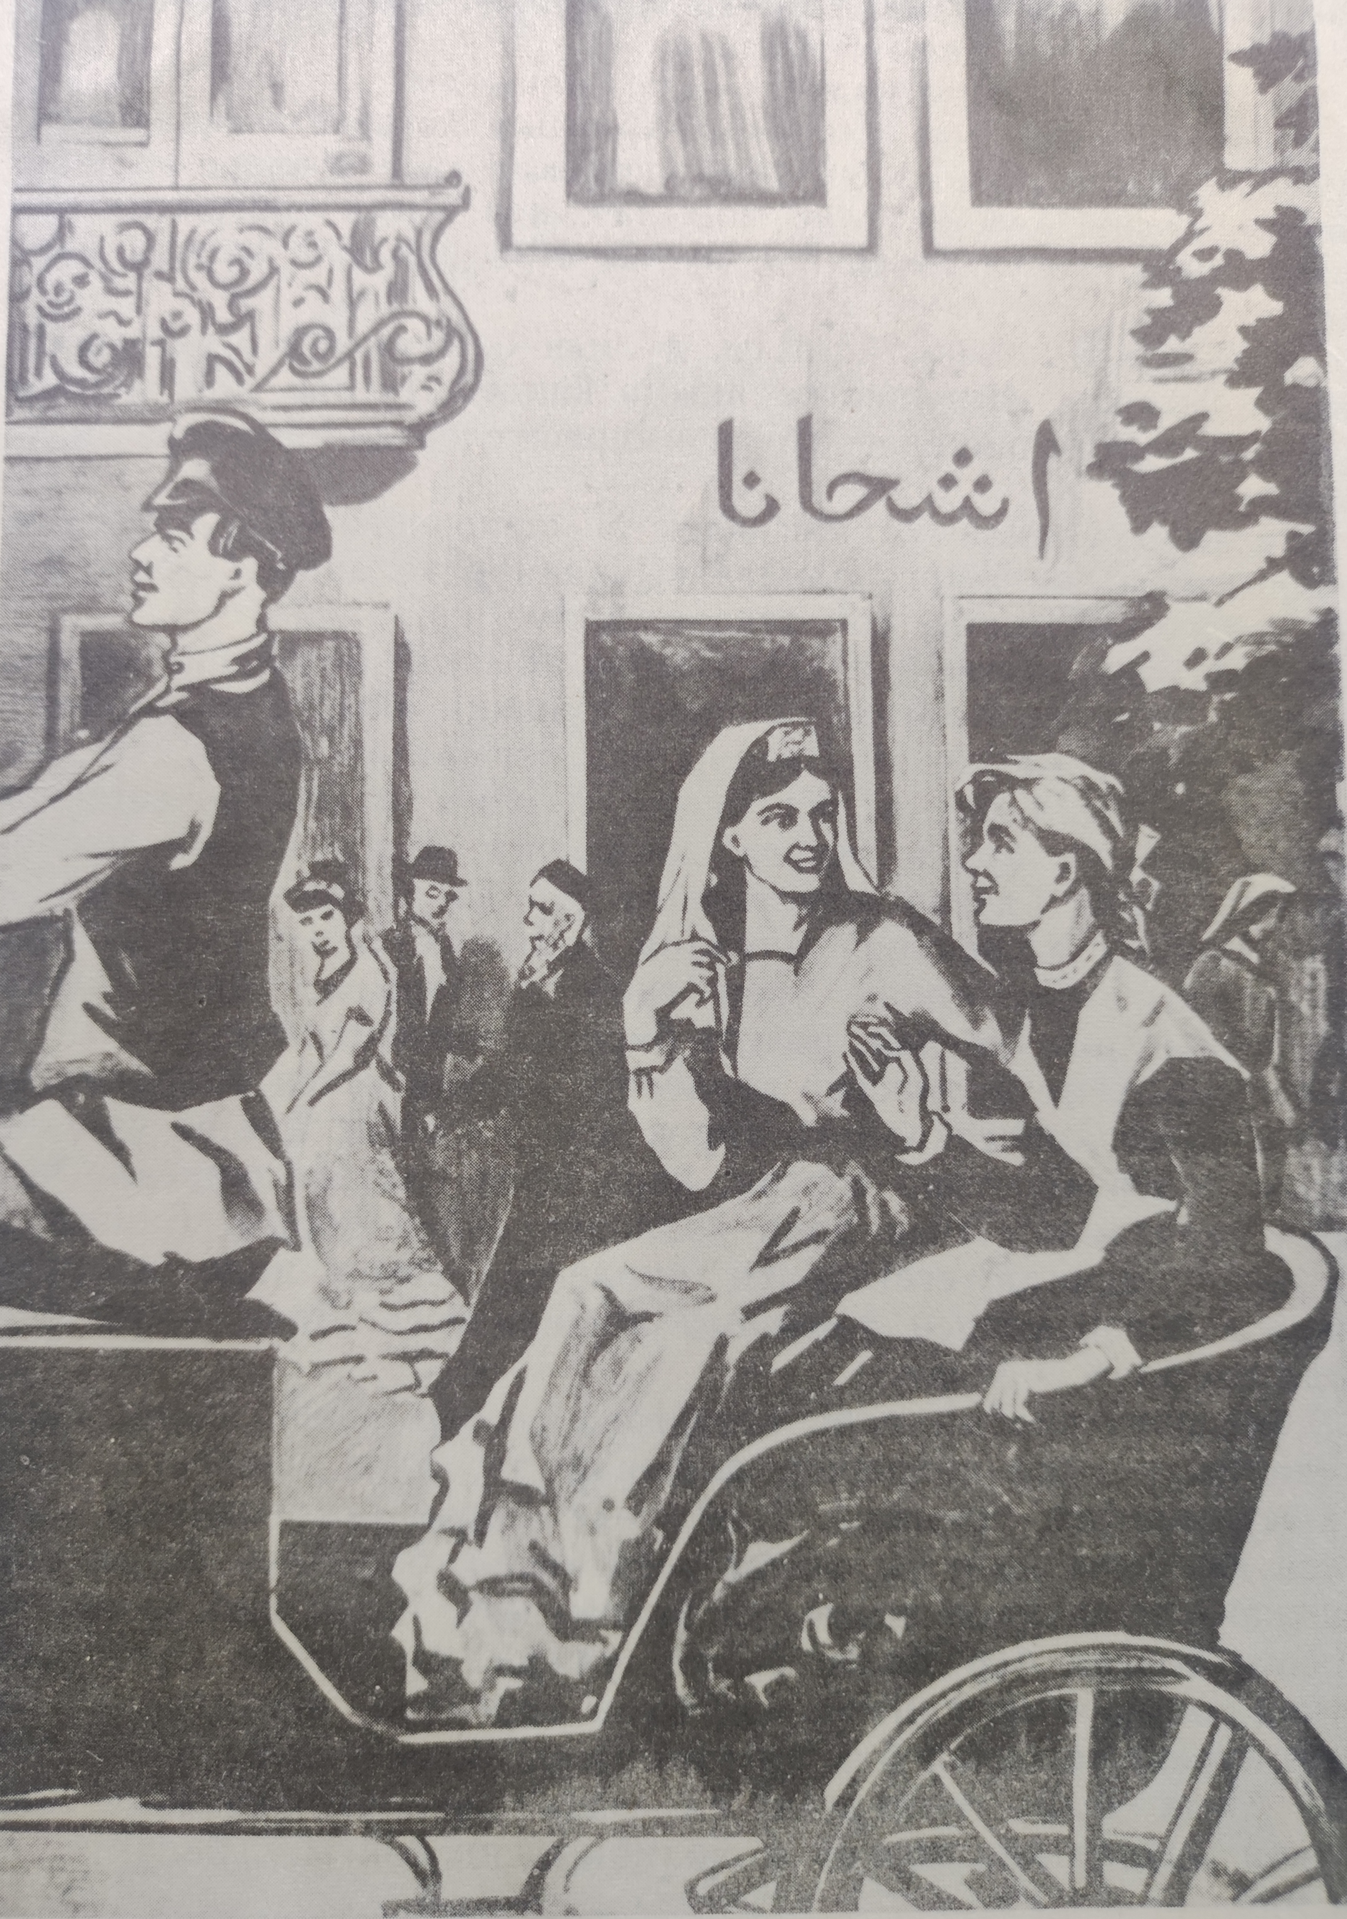

3. Казан ханлыгы чоры әдәбияты кайсы гасырны үз эченә ала (2 балл)
а) XIII йөзнең урталарыннан алып XV гасырның ахырлары
ә) XV гасыр урталарыннан башлап XVI гасырны да үз эченә ала
б) XV гасыр урталарыннан XVII гасыр урталарына кадәр

4. XIX гасыр әдәбияты шагыйрен билгеләгез (2 балл)
а) Мәүлә Колый
ә) Габделҗәббар Кандалый
б) Муса Акъегетзадә

5. Әсәрләрнең авторын, жанрын языгыз (6 балл)
а) «Хисаметдин менла» ___________________ _________________
ә) «Ак чәчәкләр» ____________________ ________________
б) «Беренче театр» ____________________ _________________

6. Портретка игътибар итегез. Биредә кем сурәтләнгән? Бу әдип турында өч фактны искә төшереп языгыз (6 балл)
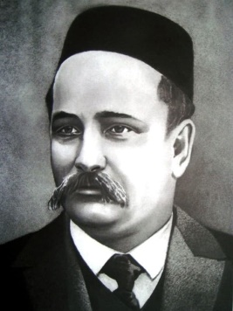
1) _________________________
2) _________________________
3) _________________________

7. Шигырьнең исемен, авторын языгыз. Шигырьне тулысы белән искә төшереп, анда бирелгән төп хис-тойгыны билгеләгез (7 балл)

Сандугачларны ишетми
Йөримме карурманда?
Тамчылар күрмиммени соң,
Шаулап, яңгыр яуганда?

Талларга качты сандугач –
Мин аны эзлиммени?
Сандугач керде күңелгә –
Җырламый түзиммени?!

8. Бәхет – ул... Әлеге фикерне дәвам итеп языгыз, әдәбияттан мисаллар китерергә дә онытмагыз (10 балл)

